
“And, the rains come, says the Lord. For those who have been obedient to My Word and the leading of My Spirit, it will be a time of refreshing where you will experience a time of stimulation and a fresh, new beginning. But, for those who have been disobedient to My Word and in rebellion to the leading of My Spirit, it will be a time of confusion, chaos and destruction. I am with you to lead you in the way of righteousness if you will follow. Amen!”

Ons wil graag vandag weereens vir u ‘n oorsig gee van ons bediening wat God aan ons toevertrou het aangesien ons baie mense kry wat graag wil weet wat ons doen en wat ons roeping is:
Kruispad Verklaring! Crossroad Decree!
Waarom die naam Kruispad Boodskap?
- Kruispad: Ons bediening is nie in gefokus om in kerke te bedien nie alhoewel ons dit van tyd tot tyd doen, maar om kerklos en kerklose mense te bereik en in te skakel by die liggaam van Christus, Sy kerk.
Luke 14:23 "The master said, 'Then go to the country roads. Whoever you find, drag them in. I want my house full!
- Kruispad Boodskap: Ons glo nie dat daar enige krag in mensgemaakte kruise is of die een waaraan Jesus gehang het nie (dit was inderdaad net ‘n metode), maar ons glo in die BOODSKAP van die KRUIS!
1 Kor 1:18 Die boodskap van die kruis van Christus is wel onsin vir dié wat verlore gaan, maar vir ons wat gered word, is dit die krag van God!
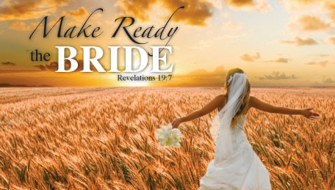
Ons Roeping / Calling:
Kruispad is ’n RESTORASIE- en TOERUSTINGS BEDIENING!
Restoration- & Equipping Ministry:
- “Restore My people, My Bride!” Ons sien soveel mense wat lang die pad afgeval het of net stil geraak het agv soveel seer en pyn wat hul aangedoen is deur mense en ja, soms “kerkmense”. Satan het dit reggekry om hul monde te snoer en hul lewens en bedienings in kettings vas te bind. Huwelike val uitmekaar, gesinne breek op, kerke versplinter, jong kinders pleeg selfmoord, hul gee hulself oor aan dwelms en valse godsdienste. God het Kruispad die opdrag gegee om die slawe vry te maak (Jesaja 61), hul toe te rus en te ‘release” in hul roepings!
Dit vind plaas op die volgende wyses:
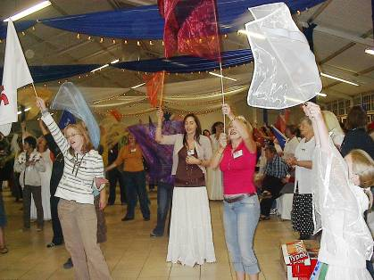
1.1 “SLAWE VRY TE MAAK”: Waar ons bedien, of dit buite kerke by kampe, opelugdienste of binne in gemeentes is. Ons is ingestel daarop om mense vry te maak van enige houvas wat satan oor hul lewe of bediening mag hê. Deur die krag van God se Gees in ons, breek ons die kettings stukkens en haal die boeie van satan af!
1.2 “TOE TE RUS”: Ons skep ’n veilige platform of geleentheid vir mense in die vorm van kampe, opelugdienste of selfs in hul eie gemeentes waar ons hul potensiaal en roeping kan identifiseer, hulle oprig en laat groei!
Our three-fold approach to training is: HANDS-ON, VERSE-BY-VERSE, FOCUSED training to prepare the person with experience instead of theory! Dunamis power!
1.3 “TE RELEASE”: Die gootste fout was mens kan maak, is om die saad wat God in jou hand geplaas het, vas te hou! As ons mense (die saad in ons hande) gehelp het om a) te sterf in hulself (saad moet eers sterf..), b) hul staanplek te vind, hul potensiaal ontwikkel het en sien dat hul gereed is om ONAFHANKLIK te begin bedien, dan is dit tyd om c) die saad te saai! Ons mag hul dan nie langer vashou nie en het die tyd aangebreek om hul te “release” as God se saad sodat hulle sal val en groei op die plek wat God vir hulle voorberei het! Wat is ’n ware dissipel? A disciple is someone who can function independently of man because he is dependant on Jesus!
Important/Belangrik: A Godly leader will equip and train his followers to go beyond his own abilities and strenght to be even better than their leader!
Ons moet wakker wees om te sien en te erken as iemand geestelik onder ons uitgegroei het om so ‘n persoon ook te release sodat ons hom/haar nie vashou en God se werk vertraag nie! Baie bedienings skeur agv die feit dat leiers nie hierdie belangrike punt verstaan of WIL verstaan nie. Dit is wanneer jou volgelinge frustreerd raak en begin koppe stamp met jou! Weereens is dit satan se strategie om ’n kerk of bediening skade te berokken en die volgende gees wat instap omdat ons hardkoppig of jaloers word op iemand se salwing en bediening is DIE GODSDIENSGEES!
Godsdiensgees? Ja! Dis Satan se wapen wat tans een van die sterkste bindinge word in ‘n bediening as leiers in geestelike hoogmoed verval, nie toelaat dat ander mense hul staanplek vind in hul bediening nie, jaloers word op hul volgelinge se salwing, self te kort skiet in sy eie bediening, maar dit nie wil erken nie...en,en,en! Ons begin om fout te vind met mekaar, ons weeg die een op teen die ander en kort voor lank val ons bediening/kerk uitmekaar en die godsdiensgees wen! Mense begin kies kant soos in die tyd van Paulus en Apollos (Lees 1 Korinthiers 3) en die Liggaam van Christus kan nie meer as ’n eenheid funksioneer nie. Kerke staan teen kerke op, geestelike leiers teen mekaar en so ly die Liggaam van Christus! Ons moet waaksaam wees om NIE in dieselfde strik te trap nie en AS ONS HET, VERGIFNIS te vra!
WINNING AN ARGUMENT NEVER SET SOMEBODY FREE FROM ANYTHING!
1 COR 2:4-5 “That your faith should not stand in the wisdom of men, but in the power of God!”

- “Restore My Worshipers!” Joh 4:23-24 Maar daar kom ‘n tyd, en dit is nou, wanneer die ware aanbidders die Vader deur die Gees en in waarheid sal aanbid, want die Vader wil juis hê dat die mense wat Hom aanbid, dit so moet doen. (24) God is Gees, en dié wat Hom aanbid, moet Hom deur die Gees en in waarheid aanbid."
Ons moet weet dat satan die aanbidding in die hemel gedoen het voor ons as mens geskape is, hoe hoogmoed sy val teweeggebring het en hoe hy ons haat as ons God aanbid (wat sy werk was!). Hy besef die krag in aanbidding en veroorsaak dus baie verwarring in gemeentes rondom aanbidding. Ons stry oor Engels óf Afrikaans, oud óf moderne musiek, dromme of nie dromme nie, in tale sing of nie...en die lys gaan aan terwyl satan lekker op die kantlyn sit en toekyk hoe manne en vroue van God hul kerk verlaat agv hierdie verskille!
Aanbidding is die ENIGSTE ding wat God nie vir homself kan doen nie! Hy het ons gemaak om Hom te aanbid en in ’n liefdesverhouding met ons te staan. Jesus kom haal Sy Bruid wat Hom aanbid! Aanbidding is wel ’n leefwyse, maar God soek na intense oomblikke waarin Sy kinders hul totaal oorgee in aanbidding en toelaat dat Sy Gees vloei sodat ander mense om hulle, die geur van Sy teenwoordigheid kan ruik en nader getrek kan word met hierdie koorde van liefde...
Tydens intieme aanbidding vloei en opereer die profetiese salwing baie sterk en God praat deur sy aanbidders. Dit is een faset wat baie nagelaat word in ons hedendaagse aanbidding in groepsverband omdat ons bang is ons “sit mense af’! As die Gees van God werk, sal NIEMAND afgesit word nie! Sin & Glory can and will NEVER mix! Slawe word vrygemaak wanneer die salwing van God beweeg, siekes word genees en die duisternis wyk! Amen!

Ons gaan bedien graag kerke wat graag ’n nuwe dimensie wil ervaar in hul aanbidding en gewillig is om moontlike aanpassings en veranderings te aanvaar soos wat die Gees van God ons lei. ’n Leerbare gees is van kardinale belang om so ’n uitreik suksesvol te maak! Ons eie worship team bedien gewoonlik self by ons kampe, maar ons gebruik ook buite persone van tyd tot tyd om saam met ons te bedien en hulle ook so blootstelling te gee.

DIE DOEL VAN KAMPE: “Reaching the churched people will only give you access to people who are already attending church!” Met die kampe gebruik ons wel “kerkmense” as evangeliste wat die kerklos en kerkloses inbring om op ‘n meer gemakliker, informele platform, Jesus Christus te ontmoet, die krag van God te beleef en dan terug te keer na so ’n kamp en in te skakel by ’n gemeente van hul keuse.
Die kampe strek gewoonlik oor 2-3 dae wat dit makliker maak om totale oorwinnings en deurbrake te kry aangesien ons meer tyd het as tydens ’n gewone kerkdiens. Soms is daar nie eens tyd vir een tot een bediening tydens ’n diens nie! Die kampe gee ons tyd om mense se bedienings, gawes en talente te ontdek en hul beter toe te rus sodat hulle ’n verskil in hul eie gemeentes kan gaan maak!

Ons is baie waaksaam om nie toe te laat dat ons gevang word deur uiterlike manifistasies nie en geen innerlike verandering nie. Ons het al gesien hoe mense van kamp tot kamp hardloop vir ’n “charismatic theatric” of uiterlike sensasie van die salwing. Nee! Ons bid dat die verandering en herlewing van binne af sal plaasvind anders het ons maar net in die strik van satan getrap en keer ons lewe weer terug na presies dieselfde as voor ons kamp toe was!

Ons Vrouekamp in September is spesifiek gefokus om vroue die doel van geestelike oorlogvoering te leer. Ons bestee baie tyd aan die krag van aanbidding en salwing wat ’n groot wapen is teen die bose magte en owerhede in die lug.
Psalm 37:4 en verlustig jou in die HERE; dan sal Hy jou gee die begeertes van jou hart.
Revelations 12:11 They defeated him through the blood of the Lamb and the bold word of their witness. They weren't in love with themselves; they were willing to die for Christ.


My Warrior Bride!”
Prophetic Worship Warfare
Womens’ Camp
3-5 Sept 2010
Deo Gloria, Barkley-West
R350.00 pp

“It's time for the desert warriors to go through the battle. It's time for My Warrior Bride to arise. It's time for the mighty men and women of this season to come forth in the power of the Most High. It's time to run to the battle and defeat the enemy at the gate. No longer establish yourself in a position of defeat, but dream the dreams of victory. Run the race until it is fulfilled. Receive the armor that I will give you; rise up until you indeed become the lions of the Most High and understand who you are in Christ. You are more than a conqueror, and I will cause you to always triumph in the war that you are involved in. Choose to take the trail of victory that I have provided for you and do not stop on the way. Do not allow the enemy to deter you nor allow the voice of condemnation to affect you, but rather receive the enlightenment of that which I have spoken to you, says the Lord.”

Boek vandag nog jou plek! – www.crossroad-ministries.co.za/registrations.html
E-Mail: crossroads@vodamail.co.za
Kontak: Ps René v/d Bergh 0732582688 of (018) 473 5354

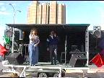
KRUISPAD BOODSKAP SE EVANGELISASIE VELDTOGTE
The church is commanded to go out where the people are (Luke 14:23). Instead we’ve tried to get them to come to where we are! There are some who will come, but the majority, however, will have to be won on their own turf.

Ek en René was vir baie jare betrokke in kerke regoor ons land en toe die Here Jesus ons uitroep uit die kerk uit, was ons bietjie uit ons gemaksone geruk. Die kerk was vir ons ’n veilige hawe en die mense was lief vir ons, maar tog het ons Sondag na Sondag op die verhoog gestaan en geweet: “Ons is geroep vir die kruispaaie en die lanings!’ Ons moet die veilige 4 mure om ons vaarwel roep en die sondaars gaan haal op hul eie “turf’!
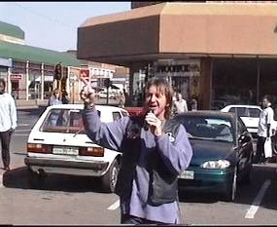
ONS BEGIN BEDIEN OP DIE STRAAT (1996)
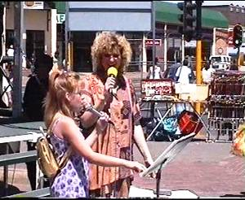
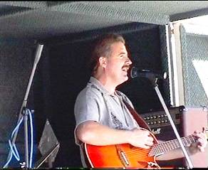
In 1996 bou ons ’n sleepwa wat ons begin gebruik vir opelugdienste en straatuitreikings. Julius Meagen en ander bekende kunstenaars het baiekeer saam met ons bedien op straat en die vuur in ons harte het net groter begin brand vir kerklos en kerklose mense!
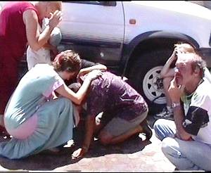
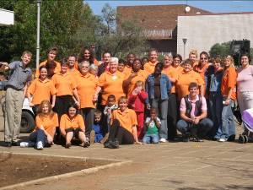
Ons het tydens ons voltydse bediening in gemeentes talle uitreikings gedoen en dis vir ons wonderlik om te sien hoe hierdie projekte steeds van krag tot krag gaan. AGS Dinamika (die laaste gemeente waar ons voltyds gedien het) se SOUL WINNERS groep reik steeds uit en bereik honderde siele deur straatutreikings en sendingveldtogte! Besoek gerus hul webtuiste by www.agsdinamika.co.za
Ons het ook in samewerking met ’n groep toegewyde vroue in Bothaville begin met ’n Siele Wennersspan wat ook kragtig werk vir die Here.
Ons bedien weer DV 21 Augustus 2010 saam met hulle in Bothaville en nooi almal wat in die nabye omgewing woon uit om saam met ons te kom bedien!

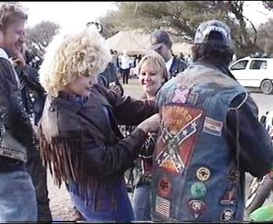
Biker’s Bediening vat vlam in die Noord-Wes!

Ja, hierdie is ook ’n laaaang storie, maar ons gaan dit probeer kort maak! Sedert 1996 is ons al betrokke gewees by die biker gemeenskap. Flip Kuhn wat tans die Pres Pastoor is van Kimberley Biker’s Church en vir baie jare reeds betrokke is by CMA (Christian Motorcyclist Association) en ons het saam bedien by rallies, Toy Runs ens. Hier het ons passie begin, maar ons was die afgelope paar jare nie vreeslik aktief betrokke nie tot en met 2008.. toe kry ons ’n profetiese woord en Kruispad betree die bikers se arena!
Tans bedien ons ongeveer 300-400 bikers in die Noord-Wes en het ook vir hulle ’n kerk infrastruktuur geskep waar hul elke 2de Sondag bedien kan word. Die getuienisse is Godlooflik en ons weet dat ons in God se wil is. Baie van hierdie bikers het nie hul kerke bygewoon vir die afgelope 25-30 jaar nie! Baie van hulle het nog NOOIT aan ’n kerk behoort nie! Dit is voorwaar ’n voorreg om vir hulle ’n huis te skep waar hulle tuis kan wees NET SOOS HULLE IS! Ons bedien die basiese beginsels van die Woord, maar suiwer sonder enige kompromie.

Ons het verlede Sondag 18 julie die NW Biker’s Church se eerste bestaansjaar gevier en hier volg ’n paar getuienisse wat ons harte warm laat klop!
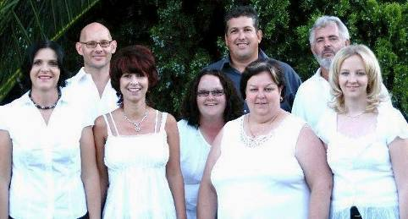
Hier is ’n getuienis van INSPIRIT (Hartswater) wat ons genooi het om die bikers met sang te kom bedien!

Hallo Julle

Wat ‘n wonderlike oggend... Dit het ek en my gesin nooit verwag nie.

Julle gemeente is ‘n wonderlike voorbeeld van wat ‘n KERK behoort te wees. Weg is die godsdiens wat ek so haat, weg is die vooropgestelde reels van wat in ‘n kerk behoort te gebeur (stilte, stemmigheid, suur gesigte “want o wee as jy te groot glimlag...”). Die liefde wat daar aan mekaar bewys word, die werklike omgee is so tasbaar dat dit aansteeklik is. Julle gemeente/gemeenskap maak dat ek weer sommer opgewonde raak en verseker weet dat daar hoop is vir ieder en elk wat net toelaat dat Jesus deel uitmaak van hulle lewe.

Vir die gemeente (bikers):

Ons is oorstelp van vreugde van wat in Orkney en omgewing gebeur. Julle is die beginpunt van herlewing en dit onder die mense van wie ons dit die minste verwag het (vat dit asb. uit ‘n mooi oogpunt). Julle besef nie die platform wat julle het om van te werk nie – bikers travel en hulle travel baie. My punt is, julle kom by soveel plekke uit en kom met soveel mense in aanraking dat julle ‘n ongelooflike hoeveelheid mense met julle liefde kan bereik en sodoende ‘n slag vir ons Koning slaan. Gebruik dit asseblief.

Moet tog nooit verander nie – julle insperasie is juis in die manier hoe julle dit doen. Geen, maar geen aansittery, geen voorgeery, geen nonsense nie.

Ons is lief vir julle en bid vir julle. Mag julle die hoogtes bereik wat God vir julle beplan het en nog meer vir Hom. Weet ook: Waar twee of meer in Sy naam vergader, daar is Hy in julle midde!” Wat ‘n wonderlike belofte.

Groete en liefde
Werner , Snoekie en kinders (en ek is sekerlik Inpirit ook)

...en ’n ander getuienis van Johnny & Carol Wright (Wolmaranstad)

Francois, Johnny & I would just like to say thank you for the most wonderful service yesterday, It was awesome, inspiring and thought provoking. You are both truly blessed by the Good Lord to have the ability to attract such vast numbers of people to your "Hospital for sinners", and I believe that with you & your family the church will grow in numbers never before surpassed. It truly is a feeling of joy to see Godless people that I have known for years raising their hands and worshipping the Lord. I know that with your unfailing faith and devotion you will reach to many, many more sinners and make a difference to all mankind.

God Bless You all
Carol & Johnny

... en nog ene!

Francios & Rene

Ons gesin het die laaste paar jaar nie eintlik kerk toe gegaan nie. Die roetine en stemmigheid in die kerk het ons verveel en gewoonlik stap ons daaruit sonder 'n geestelike boodskap. Vandat ons by die Bikers Kerk betrokke geraak het, het ons nog nooit 'n diens gemis nie. Ons kan nie wag vir die volgende diens en die wonderlike boodskap wat ons kry nie. Julle is amazing en ons dank die Here dat ons paaie met julle s'n gekruis het. Sondag was ongelooflik en ons geniet dit om saam met mede bikers, die Here te loof en te prys sonder enige pretensies.

Baie liefde

Gawie, Marita & kids

Ja, die Biker’s Church se slogan is: “We are NOT a showcase for Christians, we are a HOSPITAL for SINNERS! www.crossroad-ministries.co.za/nw_bikers_church.html

Ons dank die Here vir elkeen wat ons ondersteun in jul gebede en ook in jul finansies! Ons leef voluit in die geloof met God as ons Betaalmeester. Hy rig konings op om ons bediening te finansier en ons staan verstom om te sien wie Hy gebruik om Sy Koninkryk uit te brei op aarde deur finansies!
Die Here het vir ons hierdie Kruispad Konings projek laat begin in 2008 aangesien ons nie konings uit ons eie mag oprig nie. Hierdie is God se projek en as jy wil deel wees daarvan, gaan bid en vra die Here hoe jy betrokke moet raak. Die platform is gestel, maar dit is ’n saak tussen jou en God.

Dankie KRUISPAD KONINGS!

As jy graag per maand wil deel word van ons bediening as ‘n KRUISPAD KONING van so min as R55 per maand, voltooi asb die aangehegte vorm en stuur dit na ons kantore se faks 086 622 5363 of u kan u eie aftrekking reël met die bankbesonderhede soos hieronder aangetoon.

5 = die getal van genade in die Bybel, dus 55 = Grace upon Grace!

Ons kry voortdurend die wonderlike getuienisse van ons konings en dank die Here dat hul saad op vrugbare grond geval het en veel vrug dra!!

Dankie aan elke KRUISPAD KONING wat vir ons beskerm en dra met jul finansies en gebede!

Deut 7:6 For you are a holy people, who belong to the LORD your God. Of all the people on earth, the LORD your God has chosen you to be his own special treasure.

CROSSROAD GOSPEL MESSAGE
FIRST NATIONAL BANK – 230102
CHEQUE A/C: 62016730865

KONINGS IN SAKE-ONDERNEMINGS:
Ons wil graag ons sake-konings se besighede op ons website plaas en vra dat u asb vir ons logos van u besigheid sal e-pos na crossroads@vodamail.co.za

Ten slotte:

And, the rains come, says the Lord. For those who have been obedient to My Word and the leading of My Spirit, it will be a time of refreshing where you will experience a time of stimulation and a fresh, new beginning. But, for those who have been disobedient to My Word and in rebellion to the leading of My Spirit, it will be a time of confusion, chaos and destruction. I am with you to lead you in the way of righteousness if you will follow.
Matthew 7:24-27 "Therefore whoever hears these sayings of Mine, and does them, I will liken him to a wise man who built his house on the rock: and the rain descended, the floods came, and the winds blew and beat on that house; and it did not fall, for it was founded on the rock. But everyone who hears these sayings of Mine, and does not do them, will be like a foolish man who built his house on the sand: and the rain descended, the floods came, and the winds blew and beat on that house; and it fell. And great was its fall."

AMEN!!!

